|  |  |  |
| --- | --- | --- |
| **Спец. выпуск** | **23.07.2024 г.** | **с. Киевка Татарского района Новосибирской области** |

Узнать о своем праве на льготы по имущественным налогам можно на сайте ФНС России

Основные категории физических лиц, имеющих право на налоговые льготы по имущественным налогам:  
- пенсионеры;  
- предпенсионеры;  
- многодетные семьи;  
- дети, оставшиеся без попечения родителей;  
- граждане с ограниченными возможностями по здоровью;  
- ветераны боевых действий;  
- военнослужащие;  
- граждане, подвергшиеся воздействию радиации;  
- ликвидаторы ядерных аварий и другие.  
Льготы по имущественным налогам для физических лиц устанавливаются на федеральном уровне, а также в конкретном регионе (льготы по транспортному налогу) и муниципальном образовании (льготы по налогу на имущество и земельному налогу).  
Чтобы узнать о своем праве на льготы по имущественным налогам в конкретном муниципальном образовании, надо на сайте Федеральной налоговой службы [www.nalog.gov.ru](https://vk.com/away.php?to=http%3A%2F%2Fwww.nalog.gov.ru&post=-216570959_401&cc_key=&track_code=) воспользоваться онлайн-сервисом «Справочная информация о ставках и льготах по имущественным налогам».  
В диалоговом окне сервиса выбрать вид налога и налоговый период (год), выбрать субъект Российской Федерации, указать муниципальное образование и нажать «Найти».  
Заявление о предоставлении льготы по имущественным налогам удобно заполнить и направить через электронный сервис «Личный кабинет налогоплательщика для физических лиц».  
Подать заявление можно также в налоговую инспекцию (кроме специализированных) или через офис «Мои документы» ГАУ НСО «МФЦ».

[[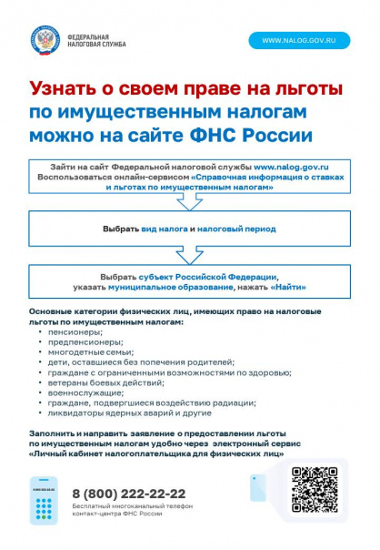](https://vk.com/doc753854210_674181050?hash=zPFZYHJ2CnHmEJyqYguWEWOWKxB0NOdJHK9BwfoRRZD&dl=N9d93VDUIYfnPz83uJYc9K5WzZVJvZ1ahBEnqRHUUhz)](https://vk.com/doc753854210_674181050?hash=zPFZYHJ2CnHmEJyqYguWEWOWKxB0NOdJHK9BwfoRRZD&dl=N9d93VDUIYfnPz83uJYc9K5WzZVJvZ1ahBEnqRHUUhz" \t "_blank)

[JPG103 КБ](https://vk.com/doc753854210_674181050?hash=zPFZYHJ2CnHmEJyqYguWEWOWKxB0NOdJHK9BwfoRRZD&dl=N9d93VDUIYfnPz83uJYc9K5WzZVJvZ1ahBEnqRHUUhz" \t "_blank)